易语言编写龙脉DAM2+网络锁程序教程
现在很多易语言用户对单机的加密锁如何加密已非常熟悉了，随着市场的扩大，网络型办公系统越来越多了，如果给每一台电脑都加上单机锁，无疑会增加工作量。大家可以考虑采用一只网络锁授权客户公司内所有电脑的使用最大数，通过这种方式，可以极大地简化编程过程，现在本教程将介绍龙脉DAM2+网络锁如何使用，易语言较适合开发基于C/S架构的程序，因此采用这种加密锁较为适合，本教程中带有例程，请大家参考例程学习。
DAM2+ 网络锁是北京世纪龙脉公司在原有 DAM2+ 基础上研发的一套网络保护产品，用于 C/S ( 客户端 / 服务器 ) 架构，将加密锁连接到服务器端即可限制使用您的软件的用户数，通过它可以保护该软件不被非法复制和非授权访问和使用。DAM2+ 型加密锁 内置 2K 字节掉电保持存储区，掉电保持存储区支持写 10 万次，读取次数不限，因此用户应避免频繁进行写操作，可根据具体的使用环境来决定如何使用该存储区。 同时支持最多 255 个客户端的并发连接用于限制同时使用软件的用户数。

一．网址信息
龙脉加密锁的官方网址：
http://www.longmai.com.cn/
由北京世纪龙脉科技有限责任公司出品。

二．选择产品
龙脉有以下几种产品：
型号 | 说明 | 价格
NOX单机锁 | 易用型加密锁 | １２元／只
NOX时钟锁 | 限制软件的使用时间和次数 | １９元／只
NOX2单机锁 | 经济实用型加密锁 | ２０元／只
DAM2+单机锁 | 市场销售领先的加密锁 | ２６元／只
DAM2+网络锁 | 基于C/S(客户端/服务器)架构，限制用户数 | ８０元／只
本次采用的是上述列表中的第五种：DAM2+网络锁，主要考虑到论坛上大家使用网络加密的例程还不多，因此试用后与大家分享。
产品拿到手后是黑色的，图片如下图所示：
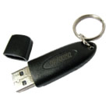
包装盒中的加密锁开发口令要妥善保管，因为网络锁开发所必需的“代理号”以及“客户号”都在其内。

三．调用DLL
下面介绍的是用易语言直接调用龙脉DAM2+网络型加密狗的DLL。

1．准备工作
龙脉加密狗在使用之前最好设置一下码号，“代理号”和“客户号”是在包装盒中有，“分组号”和“序列号”需要你自己设置。
设置的方法也非常简单，插入加密狗，运行光盘中附带的管理工具，如下图所示：
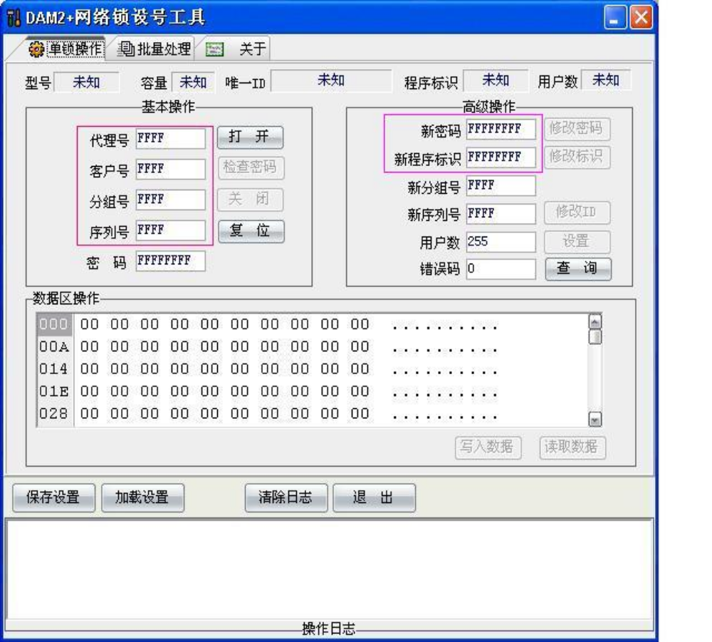

需要注意的是，这种网络加密狗涉及六个码号：代理号，客户号，分组号，序列号，密码，应用程序标识。
其中，代理号和客户号是固定的，在包装盒中的加密锁开发口令中。
分组号和序列号的初始默认值为FFFF，密码和应用程序标识初始默认值为FFFFFFFF，需要由编程人员设置。
上图中的分组号和序列号的需要您修改，可以任意设置。
注意：上述六个码号要记录在你的一个文档中，不要丢失了。

2．连接服务器
这次使用的网络加密狗在使用前需要首先运行服务端程序（DogServer\DogServer.exe），此程序由厂家提供。也就是说如果以后你要分发给你的客户，也要在局域网内的一台电脑上运行这个服务器程序，以达到网络认证的效果。
运行后界面如下图所示：
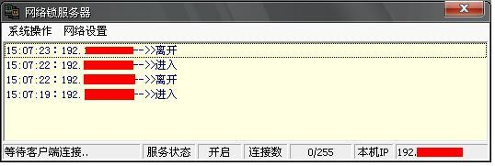
下面在易语言程序中需要先调用 NetConnect() 函数，格式如下：
long NetConnect(long nPort,char nHost)
参数一为端口号 默认为6135
注意：端口号可以在服务器软件目录下的sconfig.ini文件中更改。
参数二为IP地址或者服务器名。
易语言例程代码如下：
局部_返回值 ＝ NetConnect (到数值 (编辑框_端口号.内容), 编辑框_服务器.内容)
运行后的界面如下：
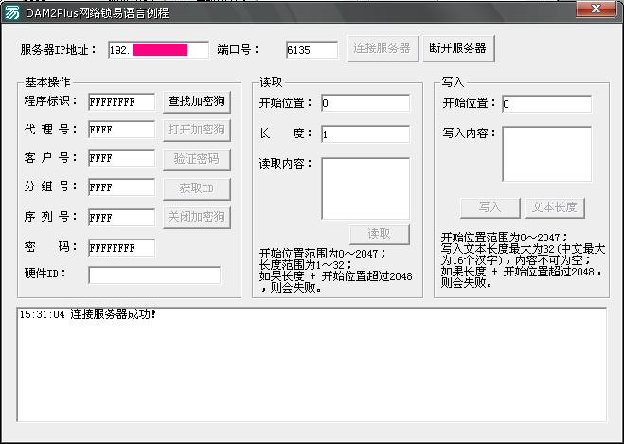
点击“连接服务器”按钮后程序就与服务器进行了连接。
该函数必须与NetDisconnect成对使用。

3．查找DAM2+网络锁
当运行服务端以后，就可以查找网络加密狗了。
这里需要调用 DogFind 函数，格式如下：
long DogFind(long nAppID)
DogFind的参数是“应用程序标识”，用户在管理工具中修改你的“应用程序标识”，初始是8个F，即FFFFFFFF。
插入加密狗，运行光盘中的管理工具，如下图所示：
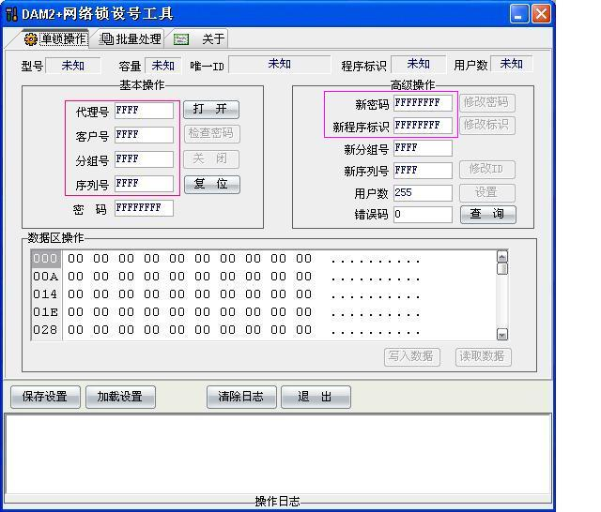
上述“应用程序标识”是16进制文本，而编程中需要将其转换成10进制文本。所以在例程中，定义了一个“十六进制转换十进制”子程序，用以把16进制文本转换为10进制，易语言源代码如下：
局部_返回值 ＝ DogFind (十六进制转换十进制 (编辑框_应用程序标识.内容))
运行效果如下：
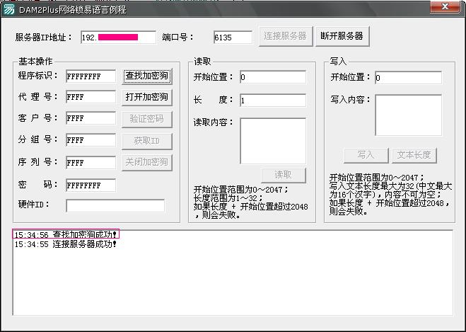

4．打开DAM2+网络锁
找到加密狗后还要先打开加密狗，以进一步操作，这次的网络锁的打开函数 DogOpen()需要4个参数。
功能说明：long DogOpen(long nAgent,long nClient,long nGroup,long nSerial)；
在找到加密锁后，可通过加密锁的 nAgent ，nClient ，nGroup ，nSerial 4个参数打开加密锁，只有在正确打开加密锁后才可以进行读写等操作。
参数1：整数型，代理号 参看 加密锁开发口令；
参数2：整数型，客户号 参看 加密锁开发口令；
参数3：整数型，分组号 可以在 设号工具 中设置 默认为“FFFF”；
参数4：整数型，序列号 可以在 设号工具 中设置 默认为“FFFF”。

本函数需要的第一个参数“代理号”和第二个参数“客户号”是在包装盒中加密锁开发口令中，而且这两个信息是已经烧入加密锁芯片，在程序中无法改变，所以一定要妥善保管。
局部_返回值 ＝ DogOpen (十六进制转换十进制 (编辑框_代理号.内容), 十六进制转换十进制 (编辑框_客户号.内容), 十六进制转换十进制 (编辑框_分组号.内容), 十六进制转换十进制 (编辑框_序列号.内容))
DogOpen函数的第3个参数 “分组号”和第4个参数 “序列号”可以在管理工具中设置，如下图所示：
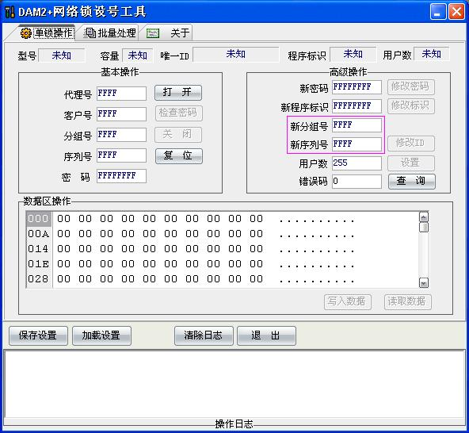

运行软件效果如下：
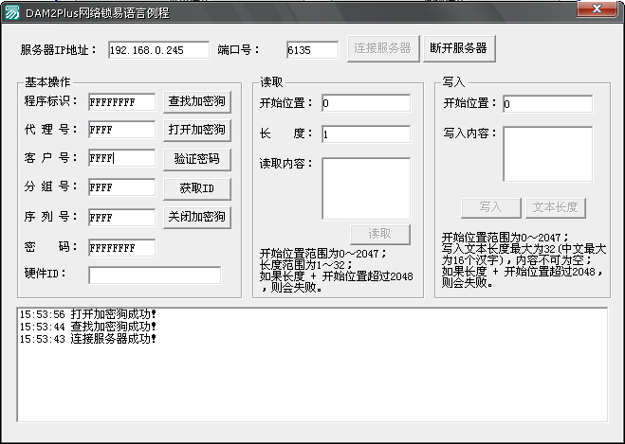
该函数必须与DogClose成对使用。

5．检查密码
在打开加密狗以后，就需要进行“检查密码”这个操作了，如果不检查密码，就无法对加密狗进行读写操作。
使用函数如下：
long DogCheck(long nPassword)
参数一为用户密码，改密码可以在设置工具中设置，如下图所示：
易语言例程运行效果如下：
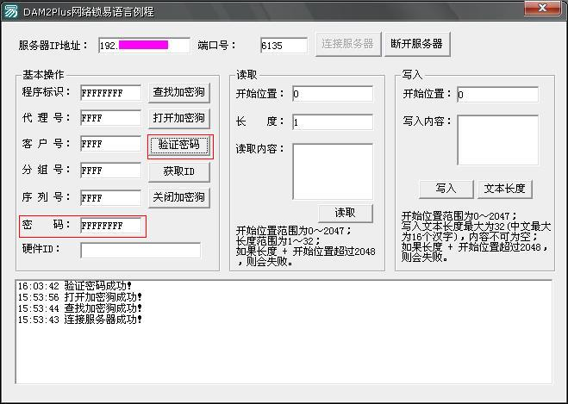

6．读加密锁中的记忆数据
使用的函数如下：
long DogReadBuffer(int nStart,int nLength, char * pBuffer)；
参数1:[in]整数型,存储区开始地址 开始位置的范围为0~2047
参数2:[in]整数型,要读取的存储区长度 长度的范围为1~32
参数3:[out]文本型,读取的结果
需要注意的是：
1、用来保存读取结果的变量在使用前要提前分配对象大小的数据区用来存储数据。
2、如果“长度 + 开始位置“超过了 2048 的话，执行函数时会出错，可以在代码中加个容错检查。
执行效果如下：
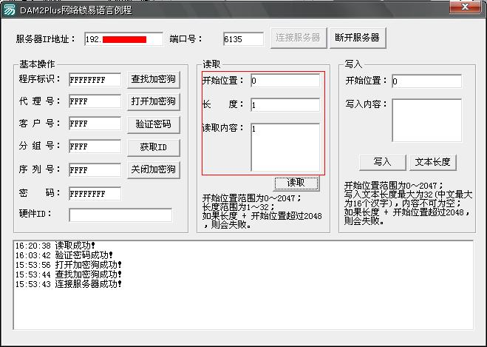

7．写临时内存数据
使用的函数如下：
long DogWriteBuffer(int nStart,int nLength, char * pBuffer)；

参数1:[in]整数型,存储区开始地址，开始位置的范围为0~2047；
参数2:[in]整数型,要写入的存储区长度，该参数为写入内容的长度，最大为32；
参数3:[in]文本型,要写的内容，写入内容不可为空。

需要注意的是：
1、写入内容的长度最大为32(中文为16个汉字)
2、写入的内容不可为空，但是可以是空格
3、写入文本的长度 + 开始位置 超过2048 则函数执行失败

程序执行效果如下：
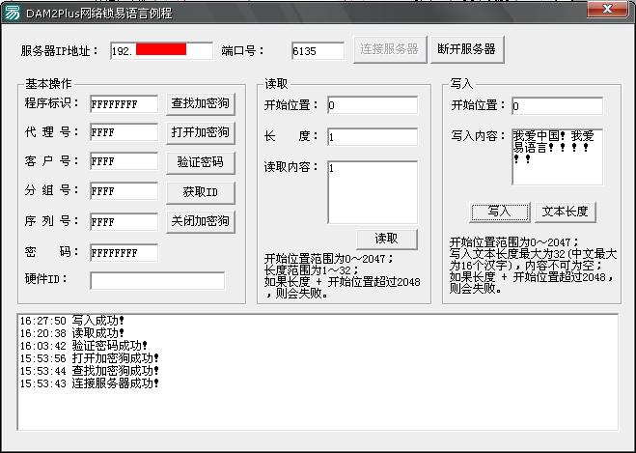

8．获取加密锁的硬件ID
函数如下：
long DogUID(char * Uid)
参数1:[out]文本型,用来存储硬件ID
注意事项：
在变量使用前要先分配存储区域的数据区
程序执行效果如下：
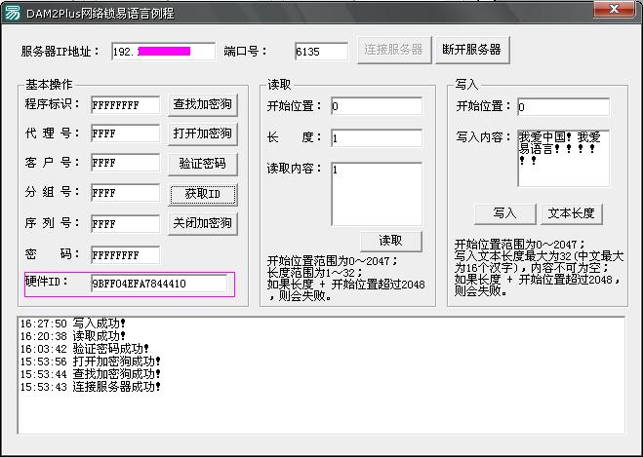

9．关闭加密狗
使用函数：
long DogClose()；
函数说明：该函数用来关闭加密锁，加密锁在关闭后必须重新打开之后才可以进行进一步的操作。
该函数必须与DogOpen成对使用。

10．断开服务器
使用函数：
long NetDisconnect ()；
函数说明：该函数用来断开与服务器的连接，加密锁在断开服务器后必须重新连接服务器之后才可以进行进一步的操作。
该函数必须与NetConnect成对使用

11．最大用户数限制
龙脉DAM2+网络加密狗，最大支持255个同时连接，而且可以在设置工具中设置最大连接用户数。
界面如下：
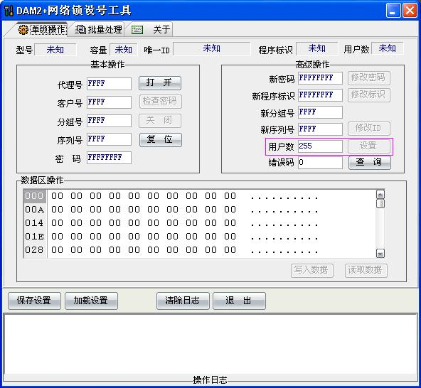
这样通过设置用户数，就限制了在局域网中最大用户使用数量，实现了一只网络狗的授权使用。

四．实际应用
通过以上编程后，将服务器软件运行在一台电脑上（要事先设置好服务器的IP地址），其他用易语言写的软件编译后安装在其他电脑上（也要事先设置好服务器的IP地址），运行易语言程序，就可以在用户数授权数以下运行了，而超过授权数将不能运行，这样就实现了网络锁网络授权的目的。

